Questionnaire Technique Java

Connaissances théoriques :

**Citez 3 design pattern**

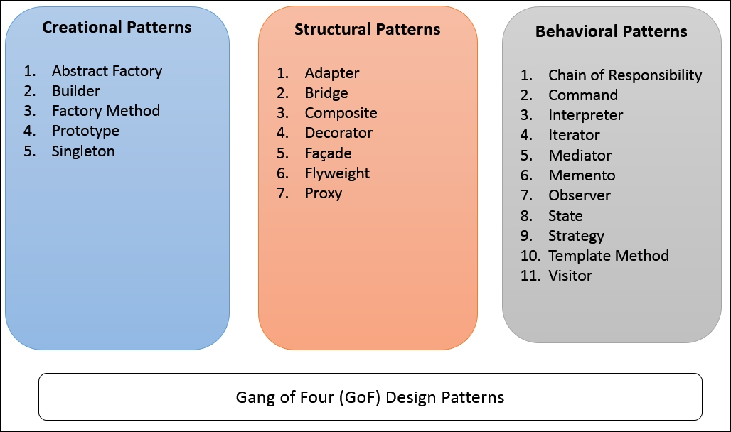

*Auquel rajouter : Inversion de contrôle et son implémentation : Injection de dépendance.*

*MVC n’est pas un design pattern, c’est un agrégat de : observateur, stratégie et composite*

**Citez moi un exemple où on utilise le design pattern composite ?**

*Exemple : une bière est un produit, et un pack de bière (qui est une composition de bières) est aussi un produit*

**Quels sont les principes SOLID ?**

*S : Single Responsability*

*Une classe ne doit avoir qu’une seule responsabilité*

*O : Open Close Principle*

*Une classe doit être ouverte à l’extension, fermée à la modification*

*L : Liskov Principle*

*Un classe mère peut remplacer une classe fille sans modifier le fonctionnement global du code*

*I : Interface segregation*

*Si le code fait choses distinctes, il faut 2 interfaces*

*D : Dependency Injection*

*On code avec les Interfaces, pas les implémentations*

Connaissance du langage :

**Quelles sont les méthodes de la classe Object ?**

*//les plus connues*

*ToString(), getClass(), equals(), hashcode(),*

*//les moins connues*

*clone(), Wait(), wait(time), notify(), notifyAll(), Finalize()*

**Quel est le contrat hashcode/equals ?**

*Deux objets égaux doivent avoir le même hashcode, deux objets avec le même*

*hashcode ne sont pas forcément égaux*

Les Collections :

**Comment terminer un stream ?**

Opérations terminales :

ForEach(), ToArray(), collect(), count() …

Veille techno :

**3 Nouveautés entre java 8 et java 11 ?**

*Jigsaw : modularité de java*

*Méthodes privés dans les interfaces*

*Try-with-resources (java 7, mais instanciées en dehors du try catch)*

*API flow : écriture de ses propres flux réactifs*

*JShell : java en ligne de code*

*Var : inférence de type*

*Nouveau client http : utilisation plus simple*

*Le nouveau garbage collector : G1 : plus rapide et évite les « Stop The World »*

Multithreading :

**Quelle est la différence entre un process et un thread ?**

*Plusieurs Threads dans 1 process.*

*Car le process au niveau système et le thread au niveau java.*

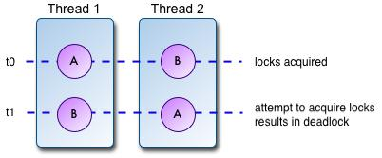**Qu’est-ce qu’un deadlock ?**

*Il faut 2 locks (A et B).*

*Le Thread 1 retient le lock A et*

*A besoin du lock B pour avancer.*

*Le thead 2 retient le lock B et a besoin*

*Du lock A pour avancer.*

*Résultat les 2 threads sont en etat WAIT*

Qu’est ce qu’un livelock ?

*Même chose avec les threads en RUN*

Gestion de la mémoire

**Comment s’appellent les 2 types de mémoire d’un programme java ?**

*Heap : Tas : Stocke les objets (mémoire dynamique), là où passe le Garbage collector*

*Stack : Pile : Stocke les méthodes, les primitives, les pointeurs vers les objets (mémoire statique)*

Gestion des exceptions

**Quelle est la différence entre Checked/unchecked exception ?**

*La meme diff qu’entre Exception et RuntimeException.*

*Exception : Doit être déclaré dans le code soit avec un throw ou un try catch*

*Runtime pas besoin*

**Quelle est la différence Error/Exception ?**

*Exception dans le code*

*Error c’est dans la JVM*

·       Différence entre git revert et git reset, git pull, git fetch ?

·       Différence entre @Inject et @Autowired ?

·       Comment dire à spring de récupérer une instance différente à chaque appel ? => Scope prototype

·       A quoi sert l'option "-T" du maven ? => lancement en multithread

·       C'est quoi la notion de "discriminant" dans Hibernate ?

·       Expliquer le "merge" dans SQL

·       Quelle est la dernière version de Java ? Les différences entre les versions ? 6 vs 8 vs 11 ?

·       Quelles sont les fonctions standards ? pouvez-vous m’en citer deux et me les expliquer ?

·       Cites moi trois méthodes que je peux appeler partout ?

·       Quelles est la différence entre equal et ash code ?

·       A quoi sert le finalize ? finally ? final ?

·       Différence entre weak et soft reference ?

·       Différents types d’injections ? auto wired, par feed etc

·       Différence entre un put et un post ?

·       Différence entre un mock et un spy ?

·       Pourquoi on utilise mockito ? pourquoi ça sert à mieux tester ? Vous faites comment dans un test unitaire pour faire du mock ?

·       Peux-tu m’expliquer les concepts de Spring ?

·       En quoi consiste l’inversion de contrôle ?

·       Quelle est la différence entre interface et classe abstrait ? Pourquoi l’un plutôt que l’autre ?

·       Différents types de transactions dans Spring ?

·       Peux-tu me donner deux implémentations de map ?

·       Peux-tu me donner la complexité algorithmique d’une lecture dans une ash map ?

·       Connais-tu les options en argument dans la JVM pour la mémoire ?

·       Est-ce que Spring c’est JEE ?

·       Peux-tu me donner des éléments/standars côté microservices ? Ex : REST, Jax RS….

·       Peux-tu me donners trois design patterns ?

·       Expliquer avec un exemple un Design Pattern

·       Différence entre deux serveurs ? ex : DAP vs container services

·       Avez-vous travaillé sur des problématiques de performance côté BDD ? Que regardez-vous en premier ? àRépondre le plan d’exécution et expliquer la démarche

·       Comment je fais pour remplacer un EJB par un Webservice ?

·       Quels types de packages avez-vous livré ?

·       Avez-vous créer des jobs sur jenkins ? Différence entre les versions ? àutilisent jenkins pipeline en général chez Amundi

·       Quels sont les différents lifecycle sur Maven ?

·       Avez-vous eu à utiliser ou mettre en place des solutions de monitoring ?

·       Connaissez-vous les middlewares ? lesquels avez-vous utilisés ?

·       Motivation pour intégrer le projet ?

·       Pouvez-vous me donner deux axes de motivation dans vos missions ?

·       A l’inverse qu’est-ce qui peut vous démotiver ?

·       Quelle est votre principale qualité dans une mission ?

·       Est-ce important de respecter les délais ? Quel est le plus important, qualité ou délai ?

·       Comment faites-vous pour estimer ? prendre des engagements ?

·       Que faites-vous si vous sous-estimer ou sur estimer ?

·       Vous attendez quoi de l’équipe avec laquelle vous travaillez ?